MASTERING JSP & JSTL

CHAPTER 1

Variable de ambito: Es un objeto almaceado en uno de los cuatro ambitos JSP (Page, Request, Session, Application).

Lenguaje de Expresion JSTL

Una de las caracteristicas mas importantes es la de objetos implicitos que define. Los objetos implicitos permiten acceder a request parameters, headers, context initialization parameters, scoped variables and cookies. El objeto implicito PageContext nos permite acceder al contexto de la pagina que tiene referencia a request, response, session, servlet context, servlet config, etc. Por ejemploel siguiente codigo muestra el valor del request parameter llamado name:

<c:out value='${param.name}' />

El identificador Param es un objeto implicito que es un map de request parameters. Expression Language tambien puede acceder a los parametros de inicalizacion de contexto; por ejemplo, el siguiente codigo itera sobre los parametros de inicializacion del context de la aplicación y muestra sus valores:

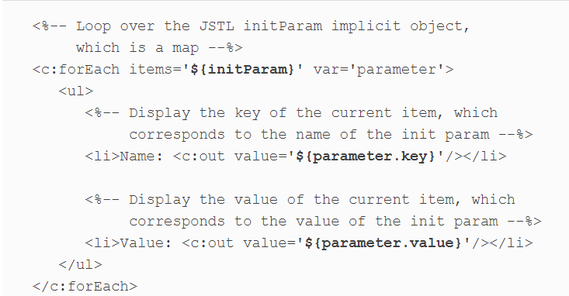
La accion <c:ForEach> itera sobre los parametros de inicializacion de contexto. El identificador initParam es un objeto implicito que es un mapa de parametros de inicializacion de contexto. Cada item en el map es un map entry, por tanto el body de <c:ForEach> accede a los key/value de cada map entry.

